3.R Where is Gizmo 2

- Look around you. What furniture can you see?
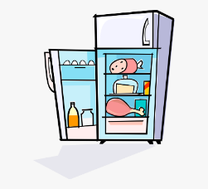
Pogledaj oko sebi. Koji namještaj vidiš?
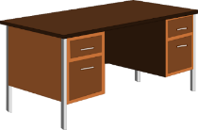
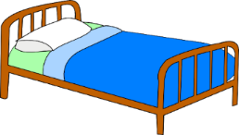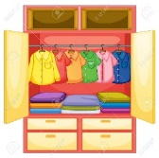
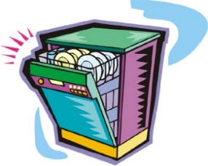
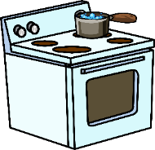

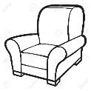
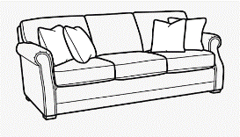
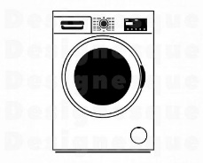
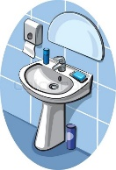
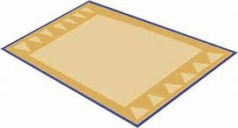

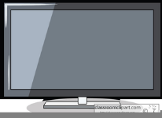

- ponovi nazive za namještaj - listen to the recording (riječi) and repeat – slušaj snimku i ponovi riječi
- ponovi riječi za prostorije u kući (poveznica na snimku) – slušaj i ponavljaj za gospođom na snimci
- open your WORKBOOK on page sixty-seven.
Task 3 – Pogledaj slike i dovrši rečenice.
Task 4 – Spoji dijelove rečenica. U kojoj sobi se nalazi namještaj?

- open you STUDENT BOOK on page fifty-five
Task 5 – pogledaj sličice. Where is Gizmo? Gdje je Gizmo? Poslušaj snimku i ponovi.
- copy into your notebooks

in – u under – ispod behind – iza
on – na in front of - ispred

- PLAY with your eraser and your pencil case - poigraj se s gumicom i pernicom
Put the eraser IN the pencil case. (Stavi gumicu u pernicu.) Say IN. (Reci IN.)
Put the eraser ON the pencil case. Say ON.
Put the eraser UNDER the pencil case. Say UNDER.
Put the eraser IN FRONT OF the pencil case. Say IN FRONT OF.
Put the eraser BEHIND the pencil case. Say BEHIND.

Igru možeš ponoviti s drugim predmetima iz pernice (pencil, pen, eraser…)

- SB, p. 55 – Task 6 - Listen to the story and look at the pictures. – poslušaj priču i prati slike i tekst. snimka teksta
Where is Kim's sandwich? In Gizmo's belly.

- open your WORKBOOK on page sixty-eight
Task 5 – Look at the pictures and finish the sentences. Pogledaj slike i dovrši rečenice s riječima IN, ON, UNDER, BEHIND i IN FRONT OF. (HINT: mess – nered)
Task 6 – Look at the picture and finish the sentences. Pogledaj sliku i dovrši rečenice s ponuđenim riječima.
- Task 9 – Read the sentence and draw. Colour. – Pročitaj rečenicu i nacrtaj. Oboji crteže.

Slike riješene radne bilježnice pošalji Teacher Maji na pregled.
GOODBYE!

